**Экспериментальная деятельность**

**«Окрашивание цветов».**

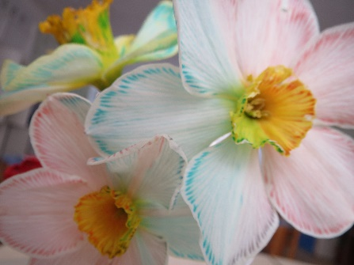 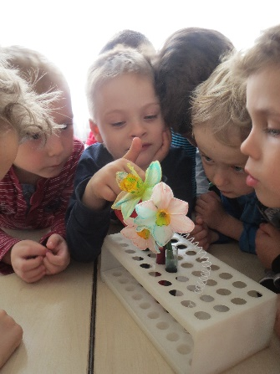 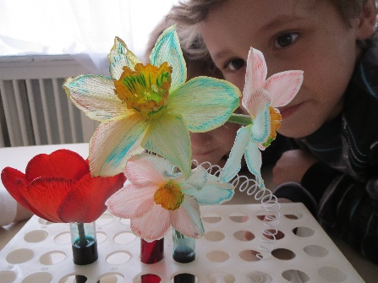

**Понадобится:**

* свежие белые цветы;
* вода;
* емкости для воды – 2шт;
* пищевой краситель – 2 цвета (зеленый и красный).

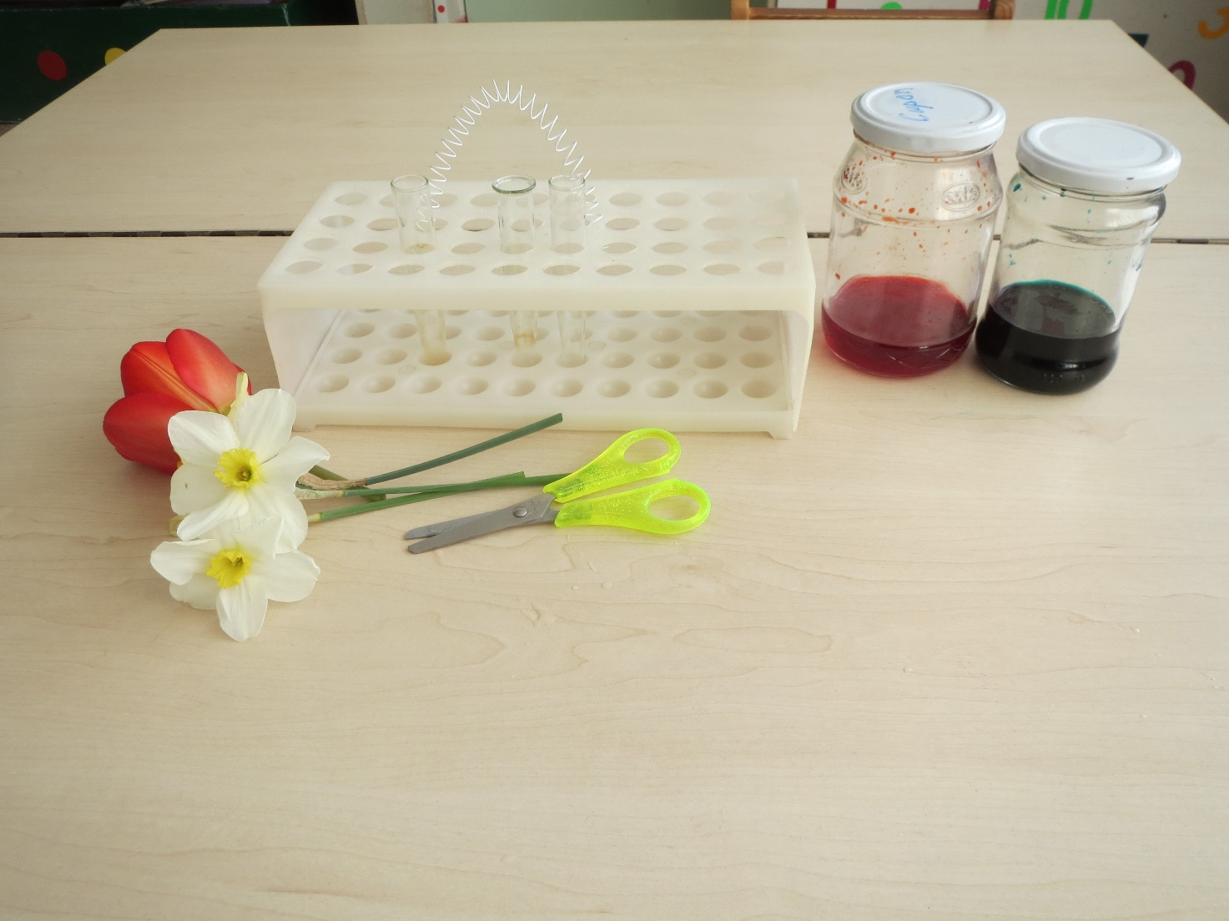

**Что надо делать:**

* расщепить стебель цветка пополам;
* в емкости с водой добавить краски - зеленую, красную;
* поставить половинку стебля цветка в одну емкость, а вторую половинку – в другую;
* наблюдаем, в течение ближайших нескольких часов, цветок изменяет свой цвет.

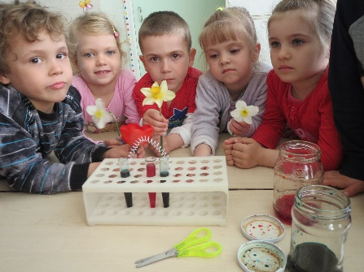 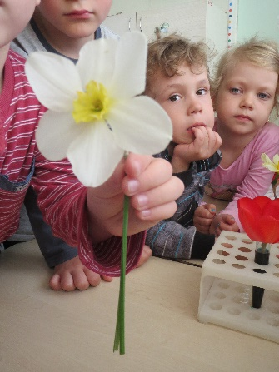 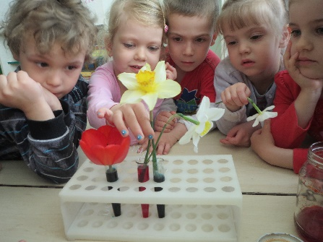

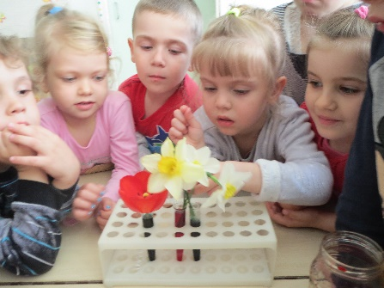 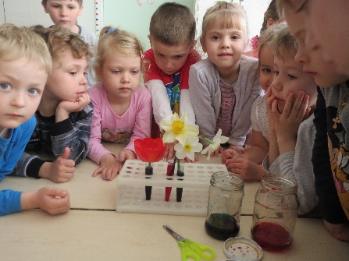 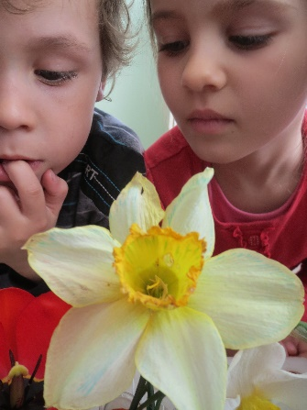

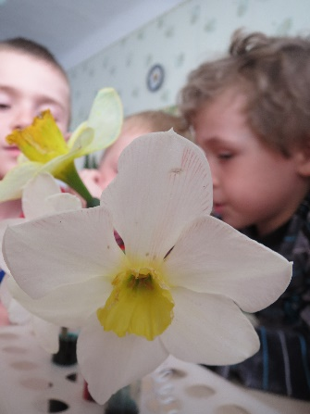 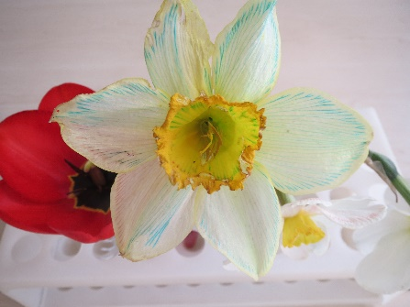 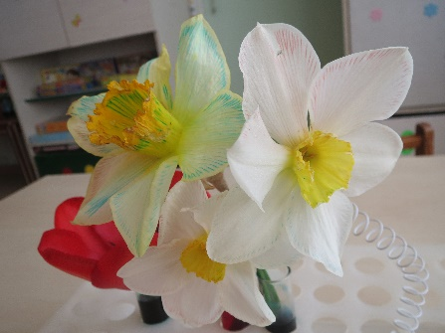

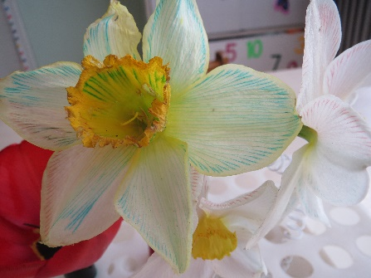 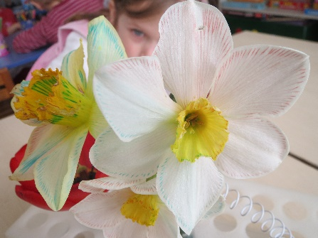 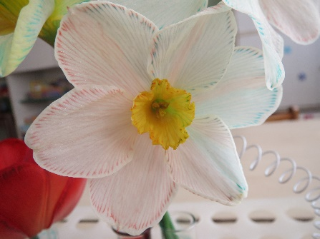

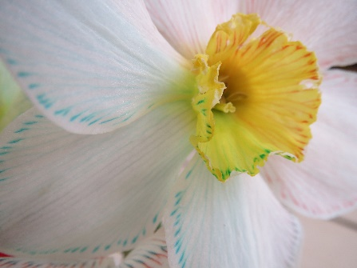 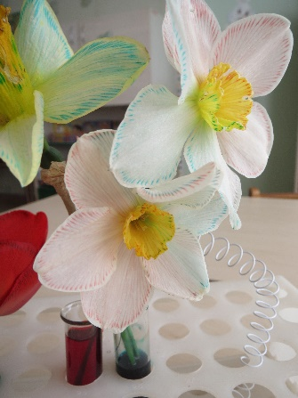

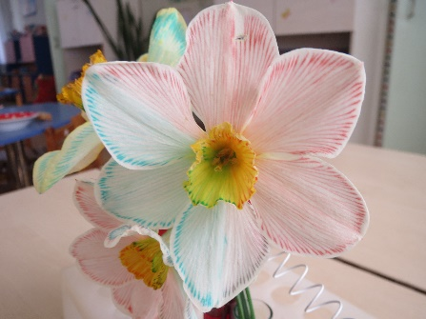 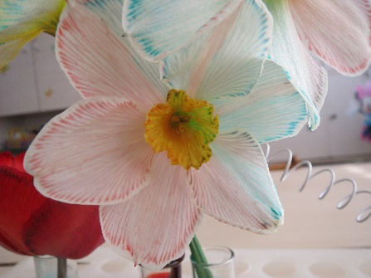 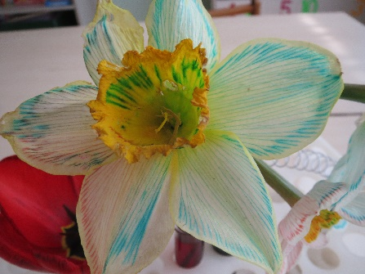

**Что происходит:**

Лепестки меняю цвет медленно – они приобретают цвет краски. Через несколько часов лепестки становятся красными, а другие зелеными.

Разноцветные краски находят свой путь к лепесткам через капилляры.

**Почему?**

Свойство воды распространяться в узком канале известно как капиллярная система. Это связанно с силами, действующими между молекулами воды и молекулами канала. Узкие, вытянутые каналы, в которых поднимается вода, называются капиллярами. Вода может передвигаться вверх в условиях ограниченного пространства, канала. И чем они уже, тем выше поднимается вода. В природе мы очень часто сталкиваемся с капиллярной системой не зная об этом. Так, например, все растения и деревья имеют капилляры, по которым вода транспортируется к цветам и листьям. Стебель цветка пронизан тонкими трубочками, капиллярами. С помощью этих тонких трубочек вода (и краска) поднимаются к лепесткам. Вода испаряется, и лепестки приобретают цвет краски.

